

软件需求分析规格说明书
（ 14 / 15 学年 第 二 学期）

项目名称 | 邮街—南邮自己的校园二手市场
制作小组
小组成员 | 贾瑶涵 朱云飞 王庆 王宇辰
 | 马佳敏 吴乐婕
指导单位 | 计算机学院软件工程系
指导教师 | 陈云芳

1.引言
1.1编写目的：
为指定大学生提供线上二手商品交易平台。
1.2背景：
校园二手市场是由贾瑶涵提出的，王庆、朱云飞和王宇辰参加了该软件的开发，同时该软件由马佳敏和吴乐婕负责市场分析和推广，这款软件是针对在校大学生设计的，可以在Android和ios系统上运行。
校园线上二手交易的需求已经被很多大学生和商业人士发现，可能在一个或几个校园内的流行产品能够找到不少。然而至今没有一个统治性的产品来统领整个校园市场（犹如淘宝于电商，QQ于IM）。商人趋利，为什么没有哪个巨头象投资当今正火的外卖产品（饿了么、美团外卖）一样来投资二手交易平台呢？我觉得需要对这个产品的未来前景和商业模式进行分析。今天分析的这款产品属于同类产品中的佼佼者。目前已经在多校园内进行推广。
通过校园二手市场，你可以方便快捷地在校园内买卖二手物品。
1.3定义：
校园二手市场是校园内专为学生设计的个人闲置物品交易网站， 用户可以使用学号注册，经教务系统认证后登陆，届时可在线上进行个人闲置物品交易，通过记分制提高用户信任度。该软件的主要分类有电子产品、书籍、校园代步、电器、衣物、伞帽、租赁。
1.4参考资料
略
2.任务概述
2.1 目标
大学校园里有很多同学想要出售二手的书籍、运动器材、自行车等物品，只能靠在校园的宣传栏张贴广告或者在BBS发布消息的方式宣传，另外想要购买二手商品的同学也往往四处打探，却没有收获。另外，市场经济的完善与发展让目前的市场交易都以货币进行。作为学生，有时我们会存在有闲置但却卖不出去的东西，这是我们就可以想到原始的物物交换，以获得资源的充分利用，各得所需。
邮街—南邮自己的校园二手市场这个系统的开发将为同学们打造一个专业的平台，充分利用身边的资源，方便广大同学及时获得出售与购买所需的物品的信息。同时，也为大家提供一个可以满足物物交换需求的平台。
如果系统是一项独立的软件，而且全部内容自含。
2.2 用户的特点
本软件的用户主要是针对在校的学生，因此本项目的开发小组成员均由在校学生组成，因为这样对用户群的需求把握比较准确，对系统的开发及有帮助。同时，要求开发小组的成员具有一定的客户端开发能力，主要掌握Java编程、Android开发、objective-c语言、iOS开发、FMDB以及sql server 2000数据库等知识。
3．需求规定

3.1对功能的规定
软件界面
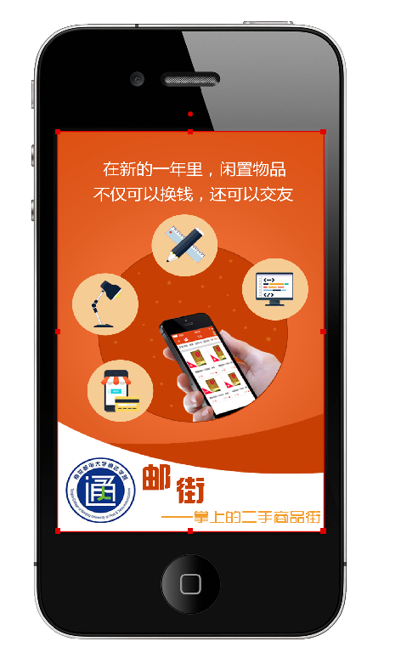
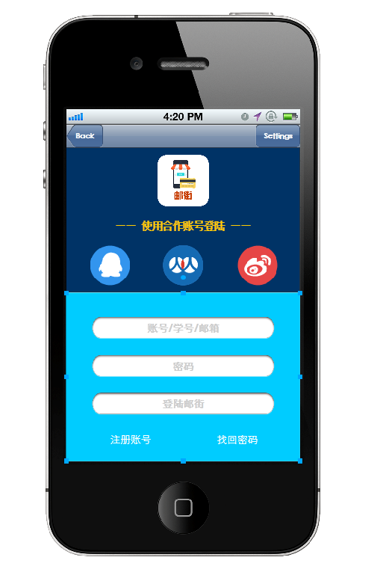

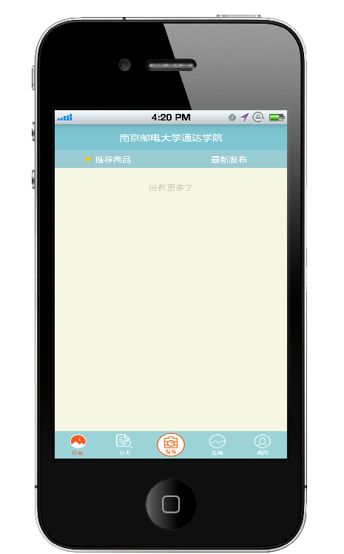
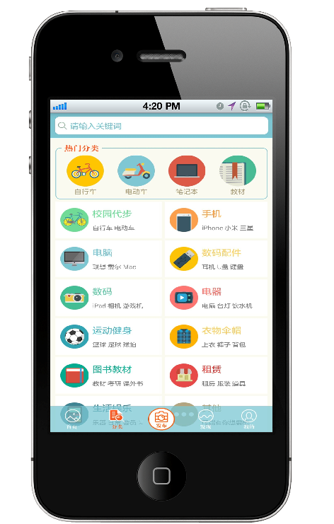

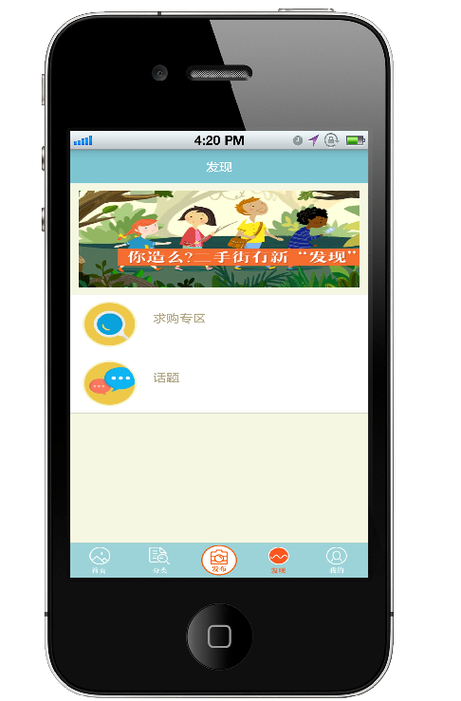

总体功能模块图：
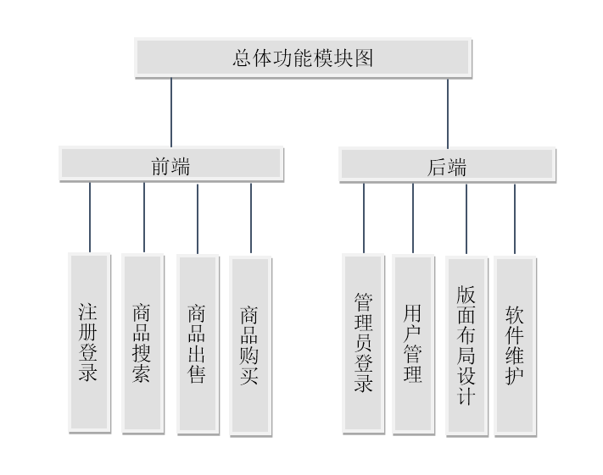
系统包括如下功能：
游客：仅提供浏览、查找商品的功能
会员：上传商品，购买、评论商品，获取信用积分

1、用户：
- 商品搜索:用户可以通过关键字搜索商品
- 注册登录:用户注册、登录
- 首页图片:浏览首页轮流播放的图片
- 首页推荐：各类热门的二手商品
- 排行榜：各类热门二手商品排行榜
- 商品评价：对已购买的二手商品进行评价
- 个人：用户的个人资料、信用积分
- 尾部导航： 友情链接 关于我们

2、后台功能
- 管理员管理:超级管理员可以对普通管理员进行删除
- 分类: 管理员可以添加,删除二手商品的分类
- 用户管理：对用户进行管理
- 首页图片: 图片管理,切换,包括滚动商品图片
- 版面布局：管理员可以对版面的布局，文字进行调整修改
- 关于我们: 制作团队的简介
- 友情链接: 添加、删除友情链接

3.2对性能的规定

3.2.1精度
数据精度要求：小数点后两位
日期精度要求： 日
时间精度要求： 分钟

3.2.2时间特性要求
登录界面打开时间要求为：1s
二手商品信息上传时间要求为：2s～5s
数据的转换和传送时间为：1s ~ 3s

3.2.3灵活性
本软件的灵活性比较强，能较好地适应用户的需求变化。

3.3输入输出要求
无明确的输入输出精度要求

3.4数据管理能力要求
因学校人数有限，能记录的规模大约6000左右，随着时间的推移，学生人数的增加，本系统如果维护的好的话，估计能记录的数据可以达到10000。

总体ER模型设计
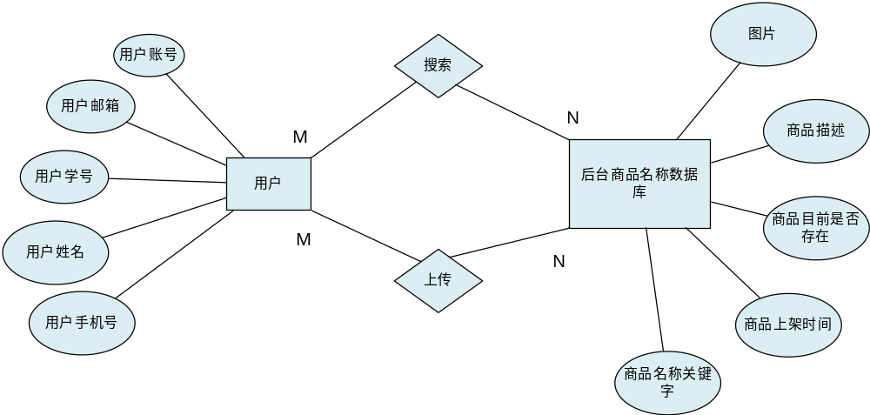

3.5故障处理要求
服务器安全稳定，非因不可抗力因素（如电信局停电、CHINANET传输中断等）保证网页能被正常浏览。
网络带宽小，影响对二手商品的浏览速度，要求保证一定的带宽
硬件设施损坏，如硬盘损坏，造成数据丢失，建议解决方法：拥有第二硬盘进行数据备份。
各种不定因素，（如：系统错误等），造成部分数据丢失，或在数据的一致性完整性上受到影响。建议：一周小备份，一月大备份。在日平均数据处理量相对较大时，做及时备份。
注：小备份指在数据库内，利用数据库或软件自身配备的数据备份工具进行备份或增量备份等。大备份指对数据执行物理备份等相关操作。

3.6其他专门要求
在软件系统的安全性方面要求有较高的安全防护，基本的安全防护为静态式的密码，对密码的管理工作要求严格进行管理，只有在特定用户的状态下才能对用户的信息资料进行访问调阅。软件系统自身能不具有的病毒检查能力，对经过服务系统的文件资料不能进行是否携带病毒的检查。解决的方法可以使用其它外部病毒防护软件与系统结合。

4运行环境规定

4.1设备
一、开发工具：Microsoft Visual Basic 2013
二、运行硬件环境
1. Android 手机
2. apple 手机
3. pc机
三、软件环境
1.Windows 各操作系统
2.Web浏览器： Internet Explore 5.0以上

4.2支持软件
- 各windows操作系统
- Apple IOS 4.0及以上版本 / Android 2.1及以上版本
- Microsoft SQL Server 7.0

4.3接口
使用通信协议TCP / IP
软件与操作系统、数据库管理系统的接口，互联网之间的数据交换。

4.4控制
对程序的运行控制并没有特殊要求。

